Проект внесен
Администрацией города

МУНИЦИПАЛЬНОЕ ОБРАЗОВАНИЕ
ГОРОДСКОЙ ОКРУГ ГОРОД СУРГУТ
ДУМА ГОРОДА СУРГУТА
РЕШЕНИЕ

Принято на заседании Думы

О внесении изменений в решение
Думы города от 20 июня 2013 года
№ 345-V ДГ «Об утверждении Правил
благоустройства территории города Сургута»

В соответствии с Гражданским кодексом Российской Федерации, Федеральным законом от 06.10.2003 № 131-ФЗ «Об общих принципах организации местного самоуправления в Российской Федерации» (с изменениями от 03.04.2017), подпунктом 50² пункта 2 статьи 31 Устава муниципального образования городской округ город Сургут Ханты-Мансийского автономного округа – Югры Дума города РЕШИЛА:

1. Внести в решение Думы города от 20.06.2013 № 345-VДГ «О Правилах благоустройства территории города Сургута» (в редакции от 03.02.2016 № 821-VДГ) следующие изменения:
1.1. в приложение к решению согласно приложению 1 к настоящему решению.
1.2. дополнить приложение к решению приложением 8 в редакции согласно приложению 2 к настоящему решению.
2. Администрации города привести свои правовые акты в соответствие
с настоящим решением.
3. Контроль за выполнением настоящего решения возложить
на председателя постоянного комитета Думы города по городскому хозяйству и перспективному развитию города ______________.

Председатель Думы города Глава города

______________Н.А. Красноярова ______________В.Н. Шувалов
«_____»_____________2017 г. «_____»_____________2017 г.

Приложение 1
к решению Думы города
от____________№_____

Изменения
в приложение к решению Думы города от 20.06.2013 № 345-V ДГ

«О Правилах благоустройства территории города Сургута»

- Часть 1.1. главы 1. Приложения к решению изложить в следующей редакции:
«1.1. Правила разработаны на основании Земельного, Лесного, Водного, Жилищного, Градостроительного кодексов Российской Федерации, Федеральных законов от 06.10.2003 № 131-ФЗ «Об общих принципах организации местного самоуправления в Российской Федерации», от 30.03.1999 № 52-ФЗ «О санитарно-эпидемиологическом благополучии населения», от 10.01.2002 № 7-ФЗ «Об охране окружающей среды», от 24.06.1998 № 89-ФЗ «Об отходах производства и потребления», от 13.03.2006 № 38-ФЗ «О рекламе», Указа Президента Российской Федерации от 29.01.1992 № 65 «О свободе торговли», Правил создания, охраны и содержания зелёных насаждений в городах Российской Федерации, утверждённых приказом Госстроя Российской Федерации от 15.12.1999 № 153.
2. В тексте приложения к решению слова «твердые бытовые отходы» заменить словами «твердые коммунальные отходы» в соответствующих падежах.
3. В тексте приложения к решению слова «зеленые зоны» заменить словами «озелененные территории» в соответствующих падежах.
4. В тексте приложения к решению слова «департамент по экономической политике Администрации города» заменить словами «управление экономики и стратегического планирования Администрации города» в соответствующих падежах.
5. В абзаце 19 главы 2 приложения к решению слова «зелёные зоны» заменить словами «озелененные территории и зеленые насаждения».
6. Часть 3.3.6. статьи 3.3. приложения к решению изложить в следующей редакции:
«3.3.6. На территории общественных пространств города все преграды (уступы, ступени, пандусы, деревья, осветительное, информационное и уличное техническое оборудование, а также край тротуара в зонах остановок общественного транспорта и переходов через улицу) могут быть выделены полосами тактильного покрытия либо предохранительные поручни. Тактильное покрытие начинается на расстоянии не менее чем за 0,8 м до преграды, края улицы, начала опасного участка, изменения направления движения и т.п. Как альтернативное решение специальным тактильным направляющим - Тип покрытия путей следования предусмотреть контрастных тонов, разной фактуры (например: составляющие тротуара - ровное асфальтное покрытие по центру тактильная полоса из тротуарной плитки, фактура, дизайн которой имитирует тактильные направляющие образуя вертикальные и горизонтальные полосы, предупреждающие – мелкомодульная рельефная плитка. Если на тактильном покрытии имеются продольные бороздки шириной более 15 мм и глубиной более 6 мм, их запрещено располагать вдоль направления движения».
7. Часть 3.5.1. статьи 3.5. приложения к решению изложить в следующей редакции:
«3.5.1. В целях благоустройства на территории города предусматривается применение различных видов ограждений, которые различаются по назначению (декоративные, защитные, удерживающие, их сочетание), высоте (низкие, предназначенные для защиты элементов благоустройства, - 0,3 - 0,7 м; средние, предназначенные для ограждения улиц, дорог и проездов, - 0,8 - 1,6 м; высокие, предназначенные для ограждения объектов и территорий с необходимостью ограничения доступа, - 1,7 - 3,0 м), виду материала (ограждения следует устраивать преимущественно в виде живых изгородей из однорядных или многорядных посадок, кустарников, из сборных железобетонных элементов, металлических секций, древесины и проволоки), степени проницаемости для взгляда (прозрачные, глухие), степени стационарности (постоянные, временные, передвижные)».
8. В части 3.5.2. статьи 3.5. приложения к решению слова «отделом Государственной инспекции безопасности дорожного движения Управления Министерства внутренних дел России по городу Сургуту (далее - ОГИБДД УМВД России по г. Сургуту), Федеральной противопожарной службой Министерства по чрезвычайным ситуациям России по Ханты-Мансийскому автономному округу - Югре (далее - МЧС России по ХМАО - Югре),» исключить.
9. Часть 3.5.8. статьи 3.5. приложения к решению изложить в следующей редакции:
«3.5.8. На придомовых территориях запрещается устанавливать устройства, ограничивающие движение транспорта по проездам и пешеходов по тротуарам, включая железобетонные блоки, столбы, ограждения, шлагбаумы и другие сооружения и устройства при отсутствии согласования департамента архитектуры и градостроительства Администрации города и департамента городского хозяйства Администрации города и принятого решения на общем собрании собственников помещений в многоквартирном доме об установке такого устройства с соблюдением требований статей 45-48 ЖК РФ и обеспечением возможности доступа к помещениям многоквартирного дома граждан, проезда пожарной техники, иных экстренных, коммунальных служб на придомовую территорию многоквартирного дома».
10. Часть 3.5.12. статьи 3.5. приложения к решению изложить в следующей редакции:
«3.5.12. Строительные площадки (при строительстве, реконструкции, капитальном ремонте объектов, за исключением линейных объектов) ограждаются по всему периметру глухим непрозрачным забором (профнастилом) в соответствии с требованиями ГОСТ 23407-78 «Ограждения инвентарные строительных площадок и участков производства строительно-монтажных работ. Технические условия». На участках, где необходимо обеспечить нормативную видимость для участников дорожного движения, ограждения выполняются из материалов, обеспечивающих условия видимости. В ограждениях предусматривается минимальное количество проездов. Проезды должны выходить преимущественно на второстепенные улицы и оборудоваться шлагбаумами или воротами. На ограждении не допускается размещение рекламной продукции, вывесок, любой другой информации, без согласования с департаментом архитектуры и градостроительства Администрации города.
Выезды со строительных площадок должны быть оборудованы твердым покрытием на расстоянии не менее 20 м до ворот строительной площадки, а также пунктом для очистки или мойки колес. На малых строительных площадках выезды с твердым покрытием оборудуются на максимально возможном расстоянии. Перед въездом должен быть размещен паспорт объекта».
11. В части 3.10.2. статьи 3.10. приложения к решению слова «в департаменте архитектуры и градостроительства» заменить словами «в управлении экономики и стратегического планирования».
12. Абзац 1 части 3.10.4. статьи 3.10. приложения к решению изложить в следующей редакции:
«3.10.4. Не допускается размещение некапитальных нестационарных сооружений, в том числе передвижных объектов торговли в арках зданий, на проезжей части улиц, дорог, проездов, на газонах, площадках (детских, отдыха, спортивных), автостоянках (парковках), тротуарах, в охранной зоне водопроводных и канализационных сетей, трубопроводов (кроме остановочных павильонов), на придомовых территориях, а также со стороны подъездов жилых домов, перед витринами торговых предприятий, ближе 20 м от окон жилых помещений, 3 м от стволов деревьев, в красных линиях (полосах отвода) автомобильных дорог общего пользования, кроме остановочных павильонов с торговой площадью и киосков специализации «Периодическая печать».
13. Пункт 4 части 3.10.5. статьи 3.10. приложения к решению изложить в следующей редакции:
«4) торговля из ящиков, мешков, картонных коробок или другой, случайной, тары вне стационарных и нестационарных сооружений.
Часть 3.10.5. статьи 3.10 дополнить пунктом 3.10.5.1. следующего содержания:
«Сезонная (краткосрочная) мелкорозничная торговля с использованием палаток, лотков, навесов, передвижных объектов торговли и подобного оборудования разрешается в местах и в соответствии с требованиями определёнными соответствующим муниципальным правовым актом Администрации города».
14. Пункт 3.10.6.1. части 3.10.6. статьи 3.10. изложить в следующей редакции:
«3.10.6.1. Размещение летних кафе допускается:
1) на земельных участках, предоставленных для эксплуатации отдельно-стоящих предприятий общественного питания, торгово-развлекательного назначения (при условии размещения объекта общественного питания в торгово-развлекательном центре, имеющего отдельный вход) в пределах предоставленного земельного участка. Размещение летнего (сезонного) кафе не должно нарушать права смежных землепользователей;
2) на стилобатах, эксплуатируемых кровлях, верандах, террасах и балконах капитального нежилого здания, строения, сооружения, в котором осуществляется деятельность по оказанию услуг общественного питания предприятием общественного питания, торгово-развлекательного назначения при наличии отдельного выхода из предприятия общественного питания (находящегося в объекте торгов-развлекательном назначения), на площадку летнего кафе. При этом размещение летнего (сезонного) кафе не должно нарушать права собственников и пользователей соседних помещений, зданий, строений, сооружений».
15. В подпункте 1 пункта 3.10.6.3. части 3.6.10. статьи 3.6. приложения к решению после слов предприятиям общественного питания,» дополнить словами «объектам торгово-развлекательного назначения,».
16. Часть 3.11.8. статьи 3.11. приложения к решению изложить в следующей редакции:
«3.11.8. Материалы, отражающие архитектурно-градостроительный облик объекта, заказчик, застройщик или собственник объекта направляет в департамент архитектуры и градостроительства Администрации города в двух экземплярах на бумажном носителе с соответствующим сопроводительным письмом –первый бумажный экземпляр для хранения в архиве проектной организации или автора, подготовившего данные материалы, второй бумажный экземпляр - у пользователя объекта, с передачей новому пользователю в случае передачи прав на объект, и третий экземпляр в электронном виде (формате с расширением файла PDF) – для архива департамента архитектуры и градостроительства Администрации города».
17. Абзац 1 части 3.11.12. статьи 3.11. приложения к решению изложить в следующей редакции:
«3.11.12. Комплексный проект по размещению на фасадах рекламы и информации должен разрабатываться в соответствии с Порядком размещения и содержания информационных конструкций в городе Сургуте (Приложение 8 к настоящим Правилам) и учитывать:».
18. Абзац 1 части 3.11.15 статьи 3.11. приложения к решению изложить в следующей редакции:
«3.11.15. Отдельные вывески, а также информационные, декоративные и рекламные элементы должны соответствовать требованиям Порядка размещения и содержания информационных конструкций в городе Сургуте (Приложение 8 к настоящим Правилам)».
19. Часть 3.12.1. статьи 3.12. приложения к решению изложить в следующей редакции:
«3.12.1. На территории города проектируются следующие виды площадок: для игр детей, отдыха взрослых, занятий спортом, установки мусоросборников, выгула и дрессировки собак, стоянок автомобилей в границах земельного участка, предоставленного под здания жилого, общественного или производственного назначения. Размещение площадок в границах охранных зон зарегистрированных памятников культурного наследия и зон особо охраняемых природных территорий согласовывается с уполномоченными структурными подразделениями Администрации города».
20. Дополнить приложение к решению пунктом 3.12.16.5. части 3.12.16. статьи 3.12. следующего содержания:
«3.12.16.5. Контейнерные площадки должны быть оборудованы информационными табличками со сведениями о сроках удаления отходов, наименовании организации, выполняющей данную работу и контактах лица, ответственного за качественную и своевременную работу по содержанию площадки и своевременное удаление отходов.
21. Дополнить приложение к решению пунктом 3.12.16.6. части 3.12.16. статьи 3.12 следующего содержания:
«3.12.16.6. Контейнерные площадки должны быть оборудованы информационными табличками, предостерегающими владельцев автотранспорта о недопустимости загромождения подъезда специализированного автотранспорта, разгружающего контейнеры».
22. Часть 3.12.20. статьи 3.12. приложения к решению изложить в следующей редакции:
«3.12.20. На территории города предусматриваются следующие виды автостоянок: кратковременного и длительного хранения автомобилей, уличные (в виде парковок на проезжей части, обозначенных разметкой), внеуличные (в виде «карманов» и отступов от проезжей части), гостевые, для хранения автомобилей населения (микрорайонные, районные), приобъектные (у объекта или группы объектов).
Количество стояночных мест при проектировании и строительстве объектов жилого и общественного назначения рассчитывается в соответствии с действующими местными нормативами градостроительного проектирования (МНГП)».
23. Дополнить статью 5.3. частью 5.3.10. следующего содержания:
«5.3.10. С целью организации движения на придомовых территориях многоквартирных домов собственники помещений многоквартирных домов вправе разрабатывать и утверждать на общих собраниях собственников помещений многоквартирного дома схемы организации движения автотранспорта на придомовых территориях, которыми предусматривается установка дорожных знаков, запрещающих стоянку автотранспорта на разворотных и специальных площадках, предназначенных для остановки пожарно-спасательной техники».
24. Статью 9.2. приложения к решению дополнить частью 9.2.35. следующего содержания:
«9.2.35. Решение о закрытии мусоропровода в многоквартирном жилом доме и организации специально отведенной открытой площадки для сбора мусора должно быть принято собственниками на общем собрании собственников помещений в многоквартирном доме с соблюдением требований статей 45-48 ЖК РФ. Работы по оборудованию специально отведенной открытой площадки для сбора мусора должны быть проведены с соблюдением действующего законодательства Российской Федерации и муниципальных правовых актов за счет собственников помещений многоквартирного жилого дома»
25. Часть 9.3.8. статьи 9.3. приложения к решению изложить в следующей редакции:
«9.3.8. В целях подержания эстетического состояния территории города юридические и физические лица, указанные в части 9.2.1 Правил, обязаны производить кошение травы не реже двух раз в период с 01 мая по 30 сентября».
26. В части 9.4.4. статьи 9.4. приложения к решению:
26.1. пункт 9.4.4.8. изложить в следующей редакции:
«9.4.4.8. Снег, собираемый во дворах, допускается складировать на газонах и на свободных территориях в границах многоквартирного дома при обеспечении беспрепятственного и безопасного движения транспортных средств и пешеходов, сохранения зелёных насаждений, с последующим вывозом в срок, установленный пунктом 9.4.4.9.».
26.2. Пункт 9.4.4.9. изложить в следующей редакции:
«9.4.4.9. Вывоз валов снега с придомовых и иных территорий на специально подготовленный объект для размещения снежных масс должен осуществляться в течение семи календарных дней с момента складирования».
27. Часть 9.4.8. статьи 9.4. приложения к решению изложить в следующей редакции:
«9.4.8. Вывоз снега осуществляется только на специально подготовленный объект для размещения снежных масс».
28. Часть 9.4.9. статьи 9.4. приложения к решению изложить в следующей редакции:
«9.4.9. Физические и юридические лица, являющиеся правообладателями земельных участков, осуществляющие предпринимательскую деятельность и предоставляющие услуги населению обязаны обеспечивать своевременную и качественную очистку этих земельных участков от снега. В результате механизированной уборки снежные массы, собранные в валы, подлежат вывозу на специально подготовленный объект для размещения снежных масс в течение 14 дней с момента складирования».
29. В части 9.4.11. статьи 9.4. приложения к решению слова «на территорию организованных зелёных зон» заменить словами «на озелененные территории общего пользования».
30. В части 9.6.2. статьи 9.6. приложения к решению слова «зеленых зон» заменить словами «озелененных территорий улиц и дорог».
31. Часть 9.6.18 статьи 9.6. приложения к решению дополнить пунктом 7 следующего содержания:
7) при проведении работ по вырубке зеленых насаждений по предписаниям (представлениям) уполномоченных федеральных органов власти выполнения требований законодательства РФ к антитеррористической защищенности объектов».
32. Наименование статьи 9.9. приложения к решению изложить в следующей редакции:
«9.9. Проведение работ при строительстве, ремонте, реконструкции коммуникаций и объектов, не требующих получения разрешения на строительство».
33. Часть 9.9.1. статьи 9.9. приложения к решению изложить в следующей редакции:
«9.9.1. Все работы по строительству, реконструкции и ремонту коммуникаций и объектов, не требующих получения разрешения на строительство, нарушающие элементы благоустройства, производятся только при наличии разрешения на производство земляных работ на территории города Сургута, выданного уполномоченным структурным подразделением Администрации города:
1) работы, нарушающие элементы благоустройства территорий общего пользования, ограниченного пользования (за исключением территорий жилой застройки), специального назначения, согласовываются с управлением по природопользованию и экологии Администрации города;
2) работы, при производстве которых будут повреждены элементы улично-дорожной сети города, в том числе внутриквартальных проездов общего пользования, согласовываются с департаментом городского хозяйства Администрации города, балансодержателем (владельцем) автодороги;
3) работы, при производстве которых будут повреждены элементы благоустройства придомовых территорий многоквартирных жилых домов, согласовываются с организациями, управляющими соответствующими многоквартирными жилыми домами.
К аварийным работам по ремонту коммуникаций приступают в сроки, зависящие от степени опасности возникновения последствий аварий. В случае необходимости к аварийно-восстановительным работам приступают немедленно, с момента выявления аварийных ситуаций. При этом организацией, выполняющей аварийно-восстановительные работы, на место производства работ приглашаются представители организаций, эксплуатирующих (владеющих) инженерные коммуникации (инженерными коммуникациями), в охранной зоне которых необходимо выполнить аварийно-восстановительные работы, с последующим согласованием работ в трёхдневный срок с момента выявления аварийной ситуации».
34. Абзац 1 части 9.9.2. статьи 9.9. приложения к решению изложить в следующей редакции:
«9.9.2. Разрешение на производство земляных работ на территории города Сургута выдаётся уполномоченным структурным подразделением Администрации города заказчику работ в соответствии с постановлением Администрации города от 14.01.2015 № 44 «Об утверждении Порядка выдачи и закрытия разрешений на производство земляных работ на территории города Сургута».
35. Часть 9.9.8. статьи 9.9. приложения к решению изложить в следующей редакции:
«9.9.8. Разрешение на производство земляных работ на территории города Сургута по строительству, реконструкции, ремонту коммуникаций и объектов, не требующих получения разрешения на строительство, и проектная документация с копиями выданных согласований и технических условий хранится на месте работ и предъявляется по первому требованию лиц, осуществляющих контроль за исполнением требований настоящих Правил».
36. Часть 9.9.16. статьи 9.9. приложения к решению изложить в следующей редакции:
«9.9.16. Провалы, просадки грунта или дорожного покрытия, появившиеся как над подземными коммуникациями, так и в других местах, где не проводились строительные, ремонтно-восстановительные работы, но в их результате появившиеся в течение пяти лет после проведения ремонтно-восстановительных работ, устраняются организациями, получившими разрешение на производство земляных работ на территории города Сургута (либо организациями, являющимися заказчиками работ, в случае, если в договоре на выполнение работ не указано данное обязательство для подрядной организации), в течение срока, согласованного с заинтересованными организациями, учреждениями, департаментом архитектуры и градостроительства Администрации города либо департаментом городского хозяйства Администрации города.
В случае проведения работ без соответствующего разрешения на производство земляных работ на территории города Сургута устранение выявленных в течение пяти лет дефектов производится за счёт средств организаций, производивших строительные, ремонтно-восстановительные работы (либо организаций, являющихся заказчиками работ, в случае, если в договоре на выполнение работ не указано данное обязательство для подрядной организации).
Наледи, образовавшиеся из-за аварий на подземных коммуникациях, ликвидируются организациями-владельцами (эксплуатирующими организациями) коммуникаций либо на основании договора специализированными организациями за счёт владельцев (эксплуатирующих организаций) коммуникаций».
37. Пункт 8 части 9.9.18. статьи 9.9. приложения к решению изложить в следующей редакции:
«8) при выполнении работ по ремонту или устройству тротуаров, пешеходных дорожек и наземных элементов коммуникаций и объектов, не требующих получения разрешения на строительство, учитывать существующие отметки газонов, высаженные деревья и кустарники».
38. Часть 9.9.19. статьи 9.9. приложения к решению изложить в следующей редакции:
«9.9.19. После производства работ, нарушающих элементы благоустройства, организации, осуществляющие работы, должны восстановить нарушенное благоустройство в полном объёме. Восстановительные работы выполняются в сроки, указанные в постановлении Администрации города от 14.01.2015 № 44 «Об утверждении Порядка выдачи и закрытия разрешений на производство земляных работ на территории города Сургута», согласованные до начала производства работ с организациями (в том числе управляющими организациями жилого фонда), на территории которых планируются работы. Если на земельном участке отсутствуют элементы благоустройства, то организация, осуществляющая работы, должна произвести рекультивацию нарушенного земельного участка, а именно выполнить комплекс специальных мероприятий, направленных на восстановление и улучшение характеристик грунтов на земельном участке строительства, для исключения негативного физико-химического воздействия на здоровье населения и окружающую природную среду».
39. Часть 9.9.20. статьи 9.9. приложения к решению изложить в следующей редакции:
«9.9.20. Работы по сдаче восстановленного благоустройства выполняют организации, получившие разрешение на производство земляных работ в соответствии с постановлением Администрации города от 14.01.2015 № 44 «Об утверждении Порядка выдачи и закрытия разрешений на производство земляных работ на территории города Сургута».
40. Часть 9.9.22. статьи 9.9. приложения к решению исключить.
41. Часть 9.9.25. статьи 9.9. приложения к решению изложить в следующей редакции:
«9.9.25. Проведение работ при строительстве, ремонте, реконструкции коммуникаций и объектов, не требующих получения разрешения на строительство, по просроченным разрешениям на производство земляных работ приравнивается к самовольному проведению земляных работ, за исключением аварийно-восстановительных работ на инженерных коммуникациях».
42. Пункт 4 части 9.9.28. статьи 9.9. приложения к решению изложить в следующей редакции:
«4) прокладывать, ремонтировать, демонтировать линии связи без согласования с владельцами автомобильных дорог, в границах которых планируется выполнение работ, владельцами (эксплуатирующими организациями) инженерных коммуникаций, в охранной зоне которых планируется выполнение работ;».
43. Часть 9.9.29. статьи 9.9. приложения к решению дополнить пунктами 5 и 6 в следующей редакции:
5) осуществлять прокладку линий связи на основе генерального плана города, иных действующих градостроительных и планировочных документов;
6) своевременно выполнять ремонт линий связи, в том числе размещенных воздушным способом. В случае если поврежденная линия связи представляет опасность для здоровья, жизни граждан, безопасности дорожного движения, приступить к демонтажу (ремонту) поврежденного участка линии связи немедленно с момента выявления повреждения. В случае прекращения использования воздушных линий связи (без возможности дальнейшего использования) выполнить их демонтаж».
44. Дополнить статью 9.9. частью 9.9.30 следующего содержания:
«9.9.30. Прокладка. Перенос или переустройство инженерных коммуникаций, их эксплуатация в границах автомобильных дорог местного значения осуществляется в соответствии с законодательством об автомобильных дорогах, дорожной деятельности, а также иными правовыми актами Российской Федерации и муниципальными правовыми актами».
45. Приложение к решению дополнить статьей 9.13. в следующей редакции:
«9.13. Порядок участия собственников зданий (помещений в них) и сооружений в благоустройстве прилегающих территорий.
9.13.1. В целях обеспечения надлежащего санитарного состояния территорий города, реализации мероприятий по охране и защите окружающей среды от загрязнения территории города закрепляются для их уборки и санитарного содержания за юридическими и физическими лицами в качестве прилегающих территорий:
1) Учреждения социальной сферы (школы, дошкольные учреждения, учреждения культуры, здравоохранения, физкультуры и спорта) - территории в границах предоставленного земельного участка, а также
в радиусе 10 м. от границ земельного участка либо до проезжей части;
2) Лица, эксплуатирующие встроенные нежилые помещения в многоквартирных жилых домах, осуществляют уборку прилегающей территории в длину - на протяжении всей длины помещений, в ширину - на расстоянии 10 м либо до бордюра проезжей части (в случае расположения объекта вдоль дороги) в случае отсутствия договора с управляющей организацией;
3) Застройщик - прилегающие территории строительных площадок в радиусе 50 м и подъездные пути к ним в радиусе 50 м в соответствии с действующими строительными нормами и правилами;
4) Владельцы частных жилых домов - территории в границах предоставленного земельного участка (либо по фактически сложившейся границе земельного участка, в случае если земельный участок не оформлен в установленном порядке) и территория перед домовладением на расстоянии 5 м либо до проезжей части улицы (в случае расположения объекта вдоль дороги);
5) Владельцы нестационарных объектов (лотки, киоски, павильоны и другие нестационарные торговые объекты) и сезонных кафе - территория предоставленного под размещение объекта земельного участка и прилегающая территория на расстоянии 10 м от внешней границы места и до проезжей части улицы (в случае расположения объекта вдоль дороги);
6) Управляющие компании рынков, организации торговли и общественного питания (рестораны, кафе, магазины) - территории в границах предоставленного земельного участка и прилегающая территория в радиусе 10 м от границ участка и до проезжей части улицы (в случае расположения объекта вдоль дороги);
7) Собственники или иные правообладатели зданий, сооружений - по периметру здания, сооружения или границы предоставленного земельного участка и прилегающая территория в радиусе 10 м от границ участка и до проезжей части улицы (в случае расположения объекта вдоль дороги);
8) Заправочные станции, расположенные в пределах полосы отвода автомобильной дороги и на других земельных участках, - территории в границах предоставленного земельного участка и прилегающая территория в радиусе 10 м от границ участка и до проезжей части улицы;
9) Гаражные кооперативы - территории в границах предоставленного земельного участка, прилегающая территория в радиусе 10 м от границ участка и до проезжей части улицы и подъездные пути к ним;
10) Садоводческие, огороднические и дачные некоммерческие объединения граждан - территория предоставленного земельного участка и прилегающая территория в радиусе 10 м от границ участка и до проезжей части улицы (в случае расположения объекта вдоль дороги);
11) Правообладатели земельных участков - территории в границах предоставленного земельного участка, а также в радиусе 5 м. от границ земельного участка либо до проезжей части улицы (в случае расположения объекта вдоль дороги);
12) Владельцы стоянок длительного и краткосрочного хранения автотранспортных средств - территория в границах предоставленного земельного участка и прилегающая территория на расстоянии 10 м от внешней границы земельного участка и до проезжей части улицы (в случае расположения объекта вдоль дороги)».

Приложение 2
к решению Думы города
от__________ № ______

Приложение 8
к Правилам благоустройства
территории города Сургута

Порядок
размещения и содержания информационных конструкций на территории
муниципального образования городской округ город Сургут
(далее – Порядок)

1. Общие положения
1.1. Настоящий порядок определяет виды информационных конструкций, размещаемых в городе Сургуте, устанавливает требования к их размещению и содержанию.
Неотъемлемой составной частью настоящего порядка является графическое приложение к настоящему порядку.
1.2. Настоящий порядок вступает в силу с момента опубликования. Информационные конструкции, в том числе вывески, установленные и согласованные с департаментом архитектуры и градостроительства, до вступления в силу настоящего порядка, подлежат приведению в соответствие:
- при смене собственника информационной конструкции;
- при смене места размещения информационной конструкции;
- при замене пришедшей в негодность информационной конструкции на новую.
1.3. Информационная конструкция – объект благоустройства, выполняющий функцию информирования населения города и соответствующий требованиям, установленным настоящим порядком.
1.4. В городе осуществляется размещение информационных конструкций следующих видов:
1.4.1. Указатели наименований улиц, площадей, проездов, проспектов, шоссе, набережных, скверов, мостов, указатели номеров домов.
1.4.2. Указатели маршрутов (схемы) движения и расписания городского пассажирского транспорта.
1.4.3. Вывески – информационные конструкции, размещаемые на фасадах, крышах или иных внешних поверхностях (внешних ограждающих конструкциях) зданий, строений, сооружений, в витринах, на внешних поверхностях нестационарных торговых объектов в месте нахождения или осуществления деятельности организации или индивидуального предпринимателя, содержащие:
- сведения о профиле деятельности организации, индивидуального предпринимателя и (или) виде реализуемых ими товаров, оказываемых услуг и (или) их наименование (фирменное наименование, коммерческое обозначение, изображение товарного знака, знака обслуживания) в целях извещения неопределенного круга лиц о фактическом местоположении (месте осуществления деятельности) данной организации, индивидуального предпринимателя;
- сведения, размещаемые в случаях, предусмотренных Законом Российской Федерации от 07.02.1992 № 2300-1 «О защите прав потребителей».
1.5. Содержание информационных конструкций, указанных в подпунктах 1.4.1, 1.4.2 пункта 1.4 настоящего порядка, размещенных на внешних поверхностях зданий, строений, сооружений (далее – объекты), осуществляется собственниками (правообладателями) данных объектов.
Содержание информационных конструкций, указанных в подпунктах 1.4.1, 1.4.2 пункта 1.4 настоящего порядка, размещенных в виде отдельно стоящих конструкций, осуществляется органом местного самоуправления, муниципальными предприятиями и учреждениями за счет средств бюджета города.
1.6. Содержание информационных конструкций, указанных в подпункте 1.4.3 пункта 1.4 настоящего порядка (далее – вывески), осуществляется организацией, индивидуальным предпринимателем, которые являются собственниками (правообладателями) конструкции, сведения о которых содержатся в данных информационных конструкциях и в месте фактического нахождения (осуществления деятельности) которых данные информационные конструкции размещены (далее – владельцы вывесок).
1.7. Размещение информационных конструкций, указанных в абзаце втором подпункта 1.4.3 пункта 1.4 настоящего порядка, в виде отдельно стоящих конструкций, допускается только при условии их установки в границах земельного участка, на котором располагаются здания, строения, сооружения, являющиеся местом нахождения, осуществления деятельности организации, индивидуального предпринимателя, сведения о которых содержатся в данных информационных конструкциях и которым указанные здания, строения, сооружения и земельный участок принадлежат на праве собственности или ином вещном праве.
Место установки указанных отдельно стоящих конструкций обозначается на схеме планировочной организации земельного участка и согласовывается с департаментом архитектуры и градостроительства.
Внешний вид информационных конструкций, указанных в абзаце втором подпункта 1.4.3 пункта 1.4 настоящего порядка, в виде отдельно стоящих конструкций, определяется в соответствии с проектом, разработанным и согласованным в соответствии с требованиями раздела 3 настоящего порядка.
1.8. Архитектурно-градостроительный облик объекта, принимаемый за основу при разработке проектной документации, подлежит согласованию с департаментом архитектуры и градостроительства. Понятие архитектурно-градостроительного облика включает в себя архитектурное и колористическое (цветовое) решение фасадов объекта, а также архитектурно-художественную подсветку фасадов и размещение на фасадах рекламы и информации.
В составе указанного проектного решения определяются места размещения информационных конструкций, указанных в подпункте 1.4.3 пункта 1.4 настоящего порядка, а также их типы и максимально допустимые габариты (длина, ширина, высота).
1.9. Информационные конструкции, размещаемые в городе, должны быть безопасны, спроектированы, изготовлены и установлены в соответствии с требованиями технических регламентов, строительных норм и правил, государственных стандартов.
Использование в текстах (надписях), размещаемых на информационных конструкциях (вывесках), указанных в подпункте 1.4.3 пункта 1.4 настоящего порядка, товарных знаков и знаков обслуживания, в том числе на иностранных языках, осуществляется только при условии их предварительной регистрации в установленном порядке на территории Российской Федерации или в случаях, предусмотренных международным договором Российской Федерации.
1.10. При размещении в городе информационных конструкций (вывесок), указанных в подпункте 1.4.3 пункта 1.4 настоящего порядка, запрещается:
1.10.1. В случае размещения вывесок на внешних поверхностях многоквартирных домов:
- нарушение геометрических параметров (размеров) вывесок;
- нарушение установленных требований к местам размещения вывесок;
- вертикальный порядок расположения букв на информационном поле вывески;
- размещением вывески на козырьках;
- размещение вывесок выше линии жилого этажа (линии перекрытий между нежилым и жилым этажами);
- полное или частичное перекрытие оконных и дверных проемов, а также витражей и витрин;
- размещение вывесок в границах жилых помещений, в том числе на глухих торцах фасада;
- размещение вывесок в оконных проемах;
- размещение вывесок на лоджиях и балконах;
- размещение вывесок на расстоянии ближе, чем два метра от мемориальных досок;
- перекрытие указателей наименований улиц и номеров домов.
1.10.2. В случае размещения вывесок на внешних поверхностях иных зданий, строений, сооружений (кроме многоквартирных домов):
- нарушение геометрических параметров (размеров) вывесок;
- нарушение установленных требований к местам размещения вывесок;
- полное или частичное перекрытие оконных и дверных проемов, а также витражей и витрин;
- размещение вывесок на расстоянии ближе, чем два метра от мемориальных досок;
- перекрытие указателей наименований улиц и номеров домов;
- размещение вывесок путем непосредственного нанесения на поверхность фасада декоративно-художественного и (или) текстового изображения (методом покраски, наклейки и иными методами);
- размещение вывесок на ограждающих конструкциях сезонных кафе при стационарных предприятиях общественного питания.
1.10.3. Размещение вывесок на ограждающих конструкциях (заборах, шлагбаумах и так далее).
1.10.4. Размещение вывесок в виде отдельно стоящих сборно-разборных (складных) конструкций – штендеров.
1.10.5. Размещение информации о продаже алкогольной продукции.

2. Требования к размещению информационных конструкций (вывесок), указанных в абзаце втором подпункта 1.4.3 пункта 1.4 настоящего порядка
2.1. Информационные конструкции (вывески), указанные в абзаце втором подпункта 1.4.3 пункта 1.4 настоящего порядка, размещаются на фасадах, крышах, на(в) витринах зданий, строений, сооружений.
2.2. На внешних поверхностях одного здания, строения, сооружения организация, индивидуальный предприниматель вправе установить информационные конструкции, указанные в абзаце втором подпункта 1.4.3 пункта 1.4 настоящего порядка, одного из следующих типов (за исключением случаев, предусмотренных настоящим порядком):
- настенная конструкция (конструкция вывесок располагается параллельно к поверхности фасадов объектов и (или) их конструктивных элементов);
- консольная конструкция (конструкция вывесок располагается перпендикулярно к поверхности фасадов объектов и (или) их конструктивных элементов);
- витринная конструкция (конструкция вывесок располагается в витрине, на внешней и (или) с внутренней стороны остекления витрины объектов).
Организации, индивидуальные предприниматели, осуществляющие деятельность по оказанию услуг общественного питания, дополнительно к информационной конструкции, указанной в абзаце первом настоящего пункта, вправе разместить не более одной информационной конструкции, указанной в абзаце втором подпункта 1.4.3 пункта 1.4 настоящего порядка, содержащей сведения об ассортименте блюд, напитков и иных продуктов питания, предлагаемых при предоставлении ими указанных услуг, в том числе с указанием их массы/объема и цены (меню), в виде настенной конструкции.
Размещение информационных конструкций, указанных в абзаце втором подпункта 1.4.3 пункта 1.4 настоящего порядка, на внешних поверхностях торговых, развлекательных центров, кинотеатров, театров в городе осуществляется на основании комплексного проекта, разработанного и согласованного в соответствии с требованиями раздела 3 настоящего порядка.
При этом указанный комплексный проект должен содержать информацию и определять размещение всех информационных конструкций, размещаемых на внешних поверхностях указанных торговых, развлекательных центров, кинотеатров, театров.
2.3. Информационные конструкции, указанные в абзаце втором подпункта 1.4.3 пункта 1.4 настоящего порядка, могут быть размещены в виде единичной конструкции и (или) комплекса идентичных взаимосвязанных элементов одной информационной конструкции, указанных в пункте 2.6 настоящего порядка.
2.4. Организации, индивидуальные предприниматели осуществляют размещение информационных конструкций, указанных пункте 2.2 настоящего порядка, на плоских участках фасада.
Информационные конструкции, указанные в абзаце втором пункта 2.2 настоящего порядка (меню предприятий общественного питания), размещаются на плоских участках фасада, свободных от архитектурных элементов, непосредственно у входа (справа или слева) в помещение, указанное в абзаце первом пункта 2.4 настоящего порядка, или на входных дверях в него, не выше уровня дверного проема.
2.5. При размещении на одном фасаде объекта одновременно вывесок нескольких организаций, индивидуальных предпринимателей указанные вывески размещаются в один высотный ряд на единой горизонтальной линии (на одном уровне, высоте).
2.6. Вывески состоят из следующих элементов:
- информационное поле (текстовая часть);
- декоративно-художественные элементы.
Высота декоративно-художественных элементов не должна превышать высоту текстовой части вывески более, чем в полтора раза.
2.7. На вывеске может быть организована подсветка.
Подсветка вывески должна иметь немерцающий, приглушенный свет, не создавать прямых направленных лучей в окна жилых помещений.
2.8. Настенные конструкции, размещаемые на внешних поверхностях зданий, строений, сооружений, должны соответствовать следующим требованиям:
2.8.1. Настенные конструкции размещаются над входом или окнами (витринами) помещений, указанных в пункте 2.4 настоящего порядка, на единой горизонтальной оси с иными настенными конструкциями, установленными в пределах фасада, на уровне линии перекрытий между первым и вторым этажами либо ниже указанной линии.
В случае если помещения располагаются в подвальных или цокольных этажах объектов и отсутствует возможность размещения информационных конструкций (вывесок) в соответствии с требованиями абзаца первого настоящего пункта, вывески могут быть размещены над окнами подвального или цокольного этажа, но не ниже 0,60 метра от уровня земли до нижнего края настенной конструкции. При этом вывеска не должна выступать от плоскости фасада более, чем на 0,10 метра.
2.8.2. Максимальный размер настенных конструкций, размещаемых организациями, индивидуальными предпринимателями на внешних поверхностях зданий, строений, сооружений, не должен превышать:
- по высоте – 0,50 метра, за исключением размещения настенной вывески на фризе;
- по длине – 70 процентов от длины фасада, но не более 15 метров для единичной конструкции.
Максимальный размер, информационных конструкций, указанных в абзаце втором пункта 2.3 настоящего порядка (меню), не должен превышать:
- по высоте – 0,80 метра;
- по длине – 0,6 метра.
2.8.3. При наличии на фасаде объекта фриза настенная конструкция размещается исключительно на фризе, на всю высоту фриза.
При наличии на фасаде объекта козырька настенная конструкция может быть размещена на фризе козырька строго в габаритах указанного фриза.
Запрещается размещение настенной конструкции непосредственно на конструкции козырька.
2.9. Консольные конструкции располагаются в одной горизонтальной плоскости фасада, у арок, на границах и внешних углах зданий, строений, сооружений в соответствии со следующими требованиями:
2.9.1. Расстояние от уровня земли до нижнего края консольной конструкции должно быть не менее 2,50 метра.
2.9.2. Консольная конструкция не должна находиться более, чем на 0,20 метра от края фасада, а крайняя точка ее лицевой стороны – на расстоянии более, чем 1 метра от плоскости фасада.
В высоту консольная конструкция не может превышать 1 метра.
2.9.3. При наличии на фасаде объекта настенных конструкций консольные конструкции располагаются с ними на единой горизонтальной оси.
2.10. Витринные конструкции размещаются в витрине, с внешней и (или) с внутренней стороны остекления витрины объектов в соответствии со следующими требованиями:
2.10.1. Информационные конструкции (вывески), размещенные на внешней стороне витрины, не должны выходить за плоскость фасада объекта.
2.10.2. Непосредственно на остеклении витрины допускается размещение информационной конструкции (вывески), указанной в абзаце втором подпункта 1.4.3 пункта 1.4 настоящего порядка, в виде отдельных букв и декоративных элементов.
2.11. Организации, индивидуальные предприниматели дополнительно к информационной конструкции, указанной в абзаце первом пункта 2.2 настоящего порядка, размещенной на фасаде здания, строения, сооружения, вправе разместить информационную конструкцию (вывеску), указанную в абзаце втором подпункта 1.4.3 пункта 1.4 настоящего порядка, на крыше указанного здания, строения, сооружения в соответствии со следующими требованиями:
2.11.1. Размещение информационных конструкций (вывесок) на крышах зданий, строений, сооружений допускается при условии, если единственным собственником (правообладателем) указанного здания, строения, сооружения является организация, индивидуальный предприниматель, сведения о котором содержатся в данной информационной конструкции и в месте фактического нахождения (месте осуществления деятельности) которого размещается указанная информационная конструкция.
2.11.2. На крыше одного объекта может быть размещена только одна информационная конструкция.
2.11.3. Информационное поле вывесок, размещаемых на крышах объектов, располагается параллельно к поверхности фасадов объектов, по отношению к которым они установлены, выше линии карниза, парапета объекта или его стилобатной части.
2.11.4. Конструкции вывесок, допускаемых к размещению на крышах зданий, строений, сооружений, представляют собой объемные символы, которые могут быть оборудованы исключительно внутренней подсветкой или должны выполняться из отдельных элементов (букв, обозначений, декоративных элементов и так далее) без использования непрозрачной основы для их крепления.
2.11.5. Высота информационных конструкций (вывесок), размещаемых на крышах зданий, строений, сооружений, определяется проектом и согласовывается в установленном порядке с департаментом архитектуры и градостроительства.
2.11.6. Длина вывесок, устанавливаемых на крыше объекта, не может превышать половину длины фасада, по отношению к которому они размещены.
2.11.7. Параметры (размеры) информационных конструкций (вывесок), размещаемых на стилобатной части объекта, определяются в зависимости от этажности стилобатной части объекта в соответствии с требованиями, указанными в подпунктах 2.11.5, 2.11.6 пункта 2.11 настоящего порядка.
2.12. При наличии на фасадах объектов архитектурно-художественных элементов, препятствующих размещению информационных конструкций (вывесок), указанных в абзаце втором подпункта 1.4.3 пункта 1.4 настоящего порядка, в соответствии с требованиями, установленными настоящим порядком, размещение данных конструкций осуществляется согласно комплексному проекту размещения вывески.
Разработка и согласование проекта размещения вывески осуществляется в соответствии с требованиями раздела 3 настоящего порядка
2.13. Местоположение и параметры (размеры) информационных конструкций, указанных в абзаце втором подпункта 1.4.3 пункта 1.4 настоящего порядка, устанавливаемых на нестационарных торговых объектах площадью до 12 кв. метров (включительно), определяются эскизным проектом.
Размещение информационных конструкций, указанных в абзаце втором подпункта 1.4.3 пункта 1.4 настоящего порядка, на внешних поверхностях нестационарных торговых объектов площадью более 12 кв. метров, а также иных сооружений осуществляется в соответствии с пунктами 2.1 – 2.12 настоящего порядка.

3. Особенности размещения информационных конструкций (вывесок) в соответствии с комплексным проектом размещения вывески
3.1. Комплексный проект размещения вывески подлежит согласованию с департаментом архитектуры и градостроительства города.
3.2. Критериями оценки комплексного проекта размещения вывески являются:
- соответствие местоположения информационной конструкции (вывески) (форма, параметры (размеры), цвет, масштаб) архитектурно-градостроительному облику объекта, на котором она размещается;
- привязка настенных конструкций к композиционным осям конструктивных элементов фасадов объектов;
- соблюдение единой горизонтальной оси размещения настенных конструкций с иными настенными конструкциями в пределах фасада объекта на уровне линии перекрытий между первым и вторым этажами для многоквартирных домов, между первым и вторым этажами, а также вторым и третьим этажами – для иных объектов.
3.3. Согласование в установленном порядке с департаментом архитектуры и градостроительства комплексного проекта размещения вывески не накладывает обязательств на собственника (правообладателя) объекта, на внешней поверхности которого осуществляется размещение указанной вывески, по ее размещению.

4. Требования к размещению информационных конструкций (вывесок), указанных в абзаце 3 подпункта 1.4.3 пункта 1.4 настоящего порядка, в соответствии с Законом Российской Федерации от 07.02.1992 № 2300-1 «О защите прав потребителей»
4.1. Информационные конструкции (вывески), указанные в абзаце 3 подпункта 1.4.3 пункта 1.4 настоящего порядка, размещаются на доступном для обозрения месте плоских участков фасада, свободных от архитектурных элементов, непосредственно у входа (справа или слева) в здание, строение, сооружение или помещение или на входных дверях в помещение, в котором фактически находится (осуществляет деятельность) организация или индивидуальный предприниматель, сведения о котором содержатся в данной информационной конструкции.
4.2. Расстояние от уровня земли (пола входной группы) до верхнего края информационной конструкции (вывески) не должно превышать 2 метров. Вывеска размещается на единой горизонтальной оси с иными аналогичными информационными конструкциями в пределах плоскости фасада.
4.3. Информационная конструкция (вывеска), указанная в абзаце 3 подпункта 1.4.3 пункта 1.4 настоящего порядка, состоит из информационного поля (текстовой части).
Допустимый размер вывески составляет не более 0,6×0,4 метра.
При этом высота букв, знаков, размещаемых на данной информационной конструкции (вывеске), не должна превышать 0,10 метра.
4.4. В случае размещения в одном объекте нескольких организаций, индивидуальных предпринимателей общая площадь информационных конструкций (вывесок), указанных в абзаце 3 подпункта 1.4.3 пункта 1.4 настоящего порядка, устанавливаемых на фасадах объекта перед одним входом, не должна превышать 2 кв. метра.
При этом параметры (размеры) вывесок, размещаемых перед одним входом, должны быть идентичными и не превышать размеры, установленные пунктом 4.3 настоящего порядка, а расстояние от уровня земли (пола входной группы) до верхнего края информационной конструкции, расположенной на наиболее высоком уровне, не должно превышать 2 метров.
4.5. Информационные конструкции (вывески), указанные в абзаце 3 подпункта 1.4.3 пункта 1.4 настоящего порядка, могут быть размещены на остеклении витрины методом нанесения трафаретной печати.
Размещение на остеклении витрин нескольких вывесок в случае, указанном в абзаце первом пункта 4.4 настоящего порядка, допускается при условии наличия между ними расстояния не менее 0,15 метра и общего количества указанных вывесок – не более четырех.
4.6. Размещение информационных конструкций (вывесок), указанных в абзаце 3 подпункта 1.4.3 пункта 1.4 настоящего порядка, на оконных проемах не допускается.
Информационные конструкции (вывески), указанные в абзаце 3 подпункта 1.4.3 пункта 1.4 настоящего порядка, могут иметь внутреннюю подсветку.

5. Порядок согласования информационных конструкций (вывесок)
5.1. Проект информационных конструкций (далее – проект), указанных в подпункте 1.4.3 пункта 1.4 настоящего порядка, подлежит согласованию с департаментом архитектуры и градостроительства.
5.2. Проект предоставляется на согласование в департамент архитектуры и градостроительства в двух экземплярах с сопроводительным письмом и приложением правоустанавливающих документов на здание, строение, помещение. В случае размещения вывесок на внешних поверхностях многоквартирных домов предоставляется протокол согласования собственников жилых и нежилых помещений.
Один экземпляр согласованного проекта остается в архиве департамента архитектуры и градостроительства, второй экземпляр выдается на руки заявителю.
5.3. Проект оформляется в виде альбома форматов А3, А4.
5.4. Проект включает в себя:
- ситуационную схему или схему генерального плана М 1:1000, 500;
- фотофиксацию существующего фасада здания;
- фотомонтаж проектируемой информационной конструкции (вывески);
- эскиз вывески с указанием габаритов, материала, цвета RAL;
- узлы, детали креплений;
- архитектурно-художественную подсветку.

6. Требования к содержанию информационных конструкций
6.1. Информационные конструкции должны содержаться в технически исправном состоянии, быть очищенными от грязи и иного мусора.
Не допускается наличие на информационных конструкциях механических повреждений, прорывов размещаемых на них полотен, а также нарушение целостности конструкции.
Металлические элементы информационных конструкций должны быть очищены от ржавчины и окрашены.
Размещение на информационных конструкциях объявлений, посторонних надписей, изображений и других сообщений, не относящихся к данной информационной конструкции, запрещено.
6.2. Очистка информационных конструкций от грязи и мусора проводится по мере необходимости (по мере загрязнения информационной конструкции).
6.3. Ответственность за нарушение требований настоящего порядка к размещению и содержанию информационных конструкций в отношении информационных конструкций, указанных в подпунктах 1.4.1, 1.4.2 пункта 1.4 настоящего порядка, размещенных на внешних поверхностях зданий, строений, сооружений, несут собственники (правообладатели) указанных зданий, строений, сооружений.
6.4. Ответственность за нарушение требований настоящего порядка к содержанию и размещению информационных конструкций (вывесок), указанных в подпункте 1.4.3 пункта 1.4 настоящего порядка, несут владельцы данных информационных конструкций.

Графическое приложение
к порядку размещения
и содержания информационных конструкций на территории муниципального образования городской округ город Сургут

1. Пункт 2.4 Порядка
Информационные конструкции, указанные в пункте 1.4 настоящего порядка, могут быть размещены в виде комплекса идентичных взаимосвязанных элементов одной информационной конструкции, указанных в пункте 2.6 настоящего Порядка.
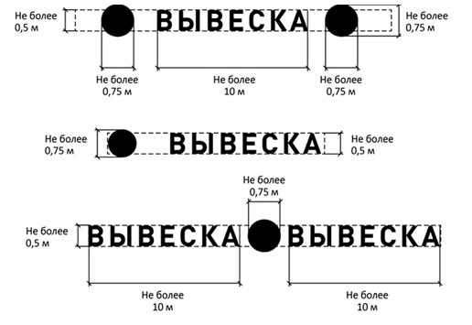
2. Пункт 2.5 Порядка
При размещении на одном фасаде объекта одновременно вывесок нескольких организаций, индивидуальных предпринимателей указанные вывески размещаются в один высотный ряд на единой горизонтальной линии (на одном уровне, высоте).
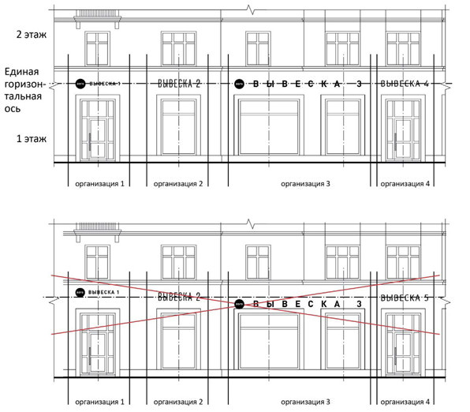

3. Пункт 2.6 Порядка
Вывески могут состоять из следующих элементов:
- информационное поле (текстовая часть);
- декоративно-художественные элементы. Высота декоративно-художественных элементов не должна превышать высоту текстовой части вывески более, чем в полтора раза.
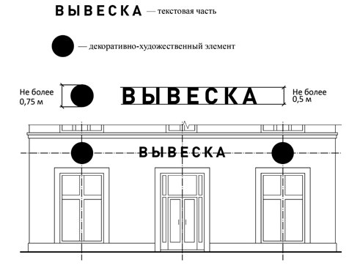
4. Подпункт 2.8.1 пункта 2.8 Порядка
В случае если помещения располагаются в подвальных или цокольных этажах объектов и отсутствует возможность размещения информационных конструкций (вывесок) в соответствии с требованиями абзаца первого настоящего пункта, вывески могут быть размещены над окнами подвального или цокольного этажа, но не ниже 0,60 метра от уровня земли до нижнего края настенной конструкции. При этом вывеска не должна выступать от плоскости фасада более чем на 0,10 метра.

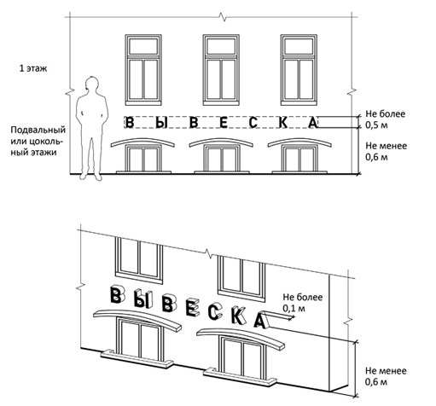
5. Подпункт 2.8.2 пункта 2.8 Порядка
Максимальный размер настенных конструкций, размещаемых организациями, индивидуальными предпринимателями на внешних поверхностях зданий, строений, сооружений, не должен превышать:
- по высоте – 0,50 метра, за исключением размещения настенной вывески на фризе;
- по длине – 70 процентов от длины фасада, соответствующей занимаемым данными организациями, индивидуальными предпринимателями помещениям, но не более 15 метров для единичной конструкции.
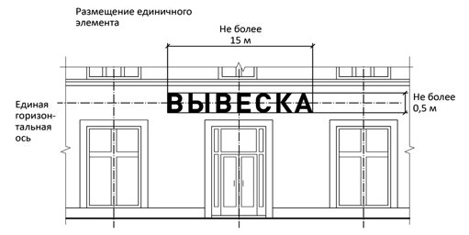
При размещении настенной конструкции в пределах 70 процентов от длины фасада в виде комплекса идентичных взаимосвязанных элементов (информационное поле (текстовая часть) и декоративно-художественные элементы) максимальный размер каждого из указанных элементов не может превышать 10 метров в длину.
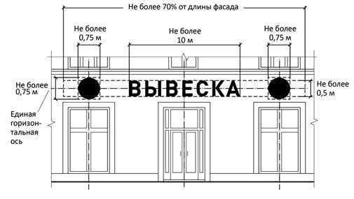
Максимальный размер информационных конструкций, содержащих сведения об ассортименте блюд, напитков и иных продуктов питания, предлагаемых при предоставлении ими указанных услуг, в том числе с указанием их массы/объема и цены (меню), не должен превышать:
- по высоте – 0,80 метра;
- по длине – 0,60 метра (подпункт 2.9.2 пункта 2.9 порядка).

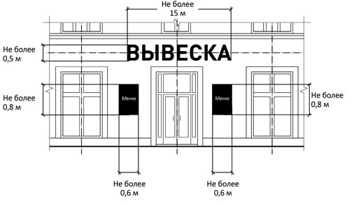

6. Подпункт 2.8.3 пункта 2.8 Порядка
При наличии на фасаде объекта фриза настенная конструкция размещается исключительно на фризе, на всю высоту фриза.
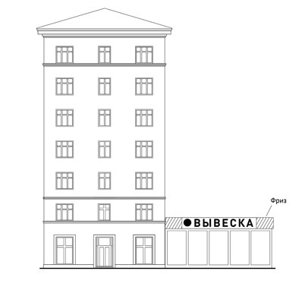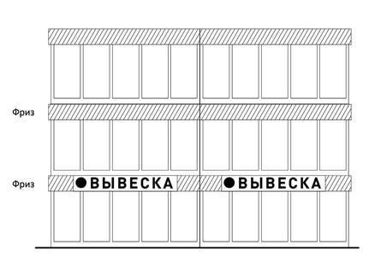
При наличии на фасаде объекта козырька настенная конструкция может быть размещена на фризе козырька, строго в габаритах указанного фриза.
Запрещается размещение настенной конструкции непосредственно на конструкции козырька.

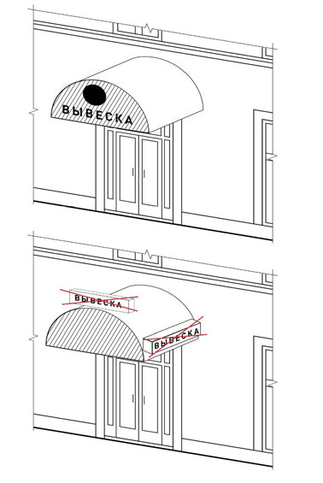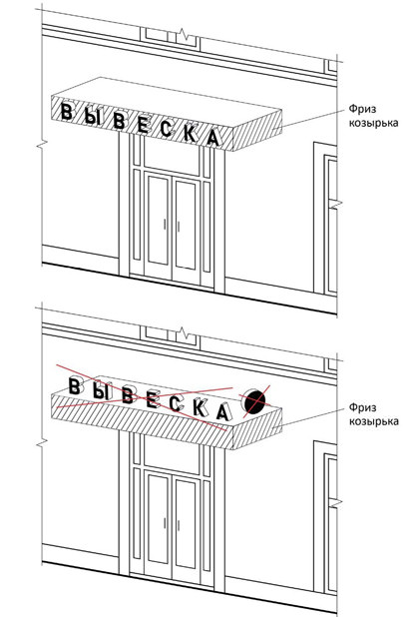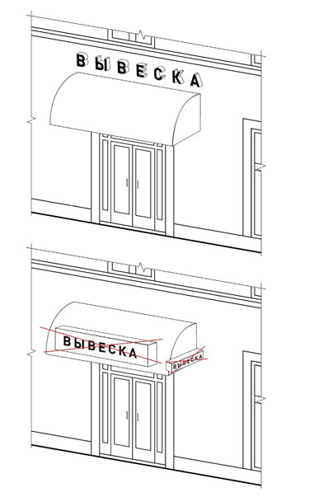
7. Пункт 2.9 Порядка
Консольные конструкции располагаются в одной горизонтальной плоскости фасада, у арок, на границах и внешних углах зданий, строений, сооружений:
Расстояние от уровня земли до нижнего края консольной конструкции должно быть не менее 2,50 метра.
Консольная конструкция не должна находиться более чем на 0,20 метра от края фасада, а ее крайняя точка лицевой стороны – на расстоянии более чем 1 метра от плоскости фасада.
В высоту консольная конструкция не может превышать 1 метра.
При наличии на фасаде объекта настенных конструкций консольные конструкции располагаются с ними на единой горизонтальной оси.
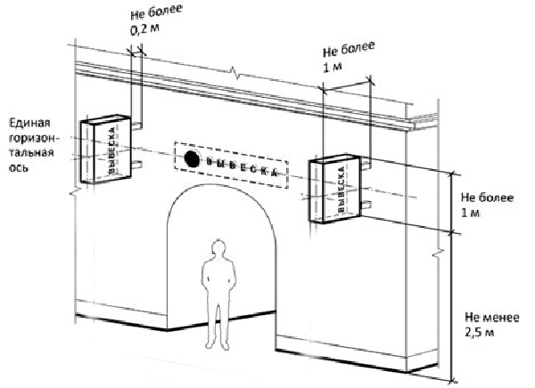
8. Подпункт 2.9.1 пункта 2.9 Порядка
Витринные конструкции размещаются в витрине, на внешней и/или с внутренней стороны остекления витрины объектов.
Информационные конструкции (вывески), размещенные на внешней стороне витрины, не должны выходить за плоскость фасада объекта.
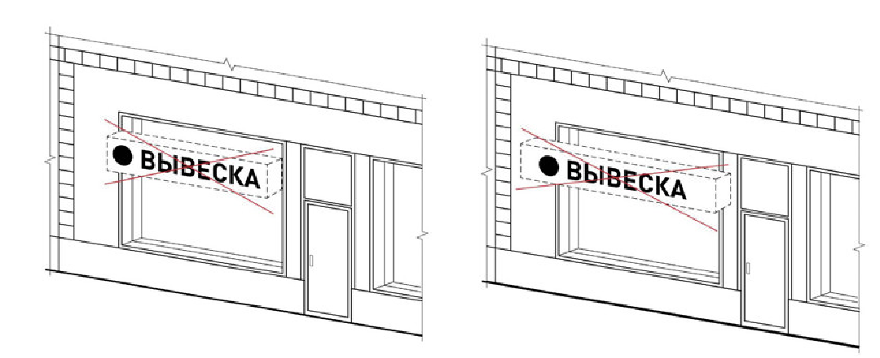

9. Запрещается:
- нарушение геометрических параметров вывесок;
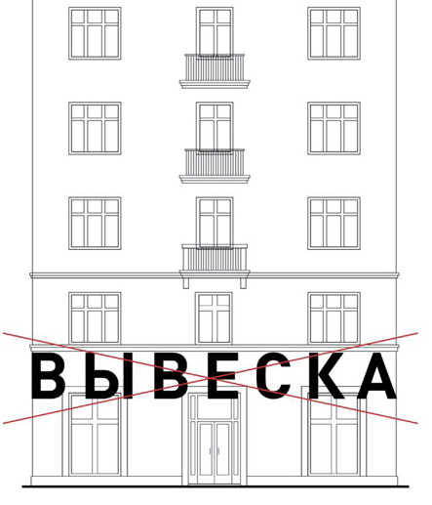
- нарушение требований к местам расположения;
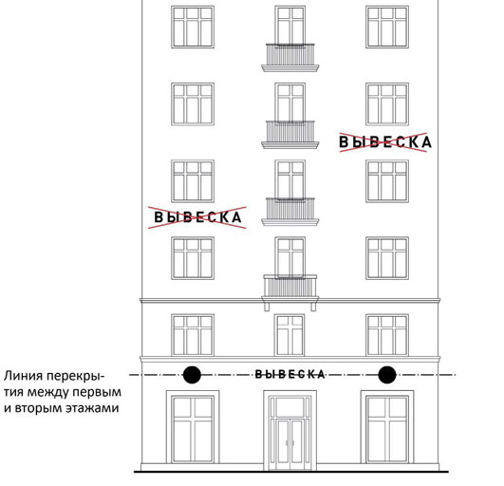
- вертикальное расположение букв;
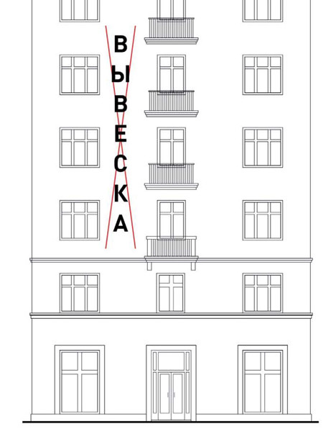

- размещение на козырьке;
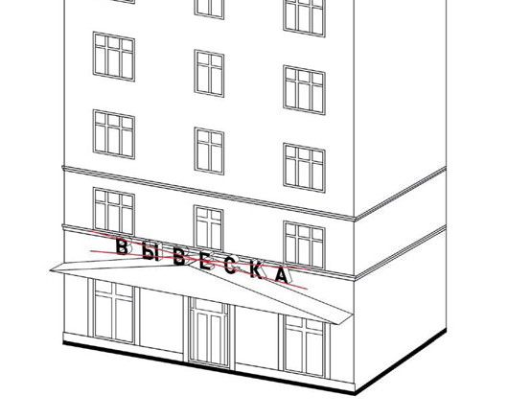
- полное перекрытие оконных и дверных проемов, а также витражей и витрин. Размещение вывесок в оконных проемах. Размещение вывесок в границах жилых помещений, в том числе на глухих торцах фасада.
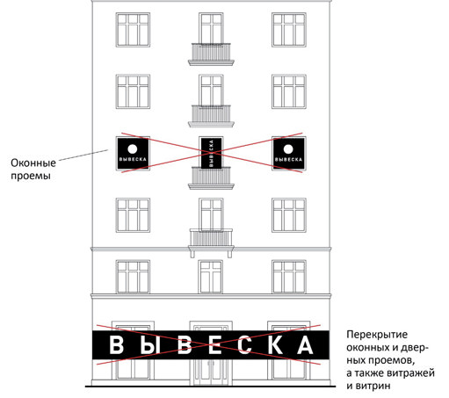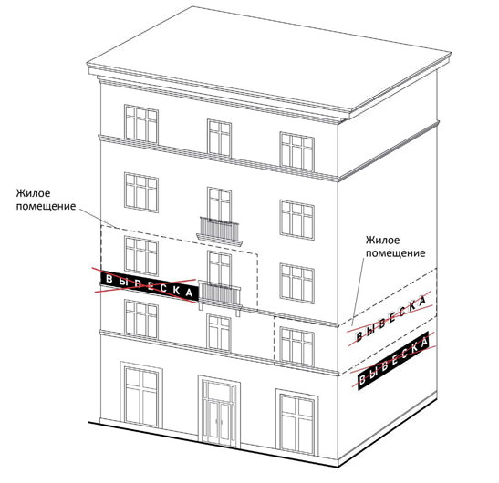
- размещение вывесок на кровлях, лоджиях и балконах;
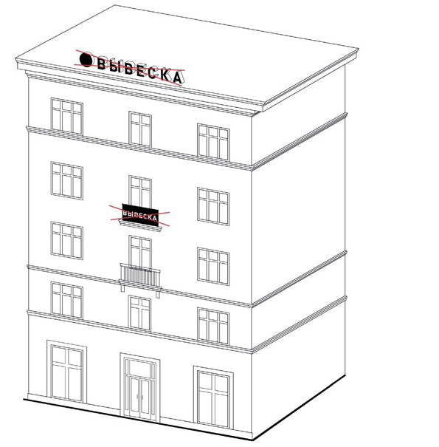
- размещение вывесок возле мемориальных досок;
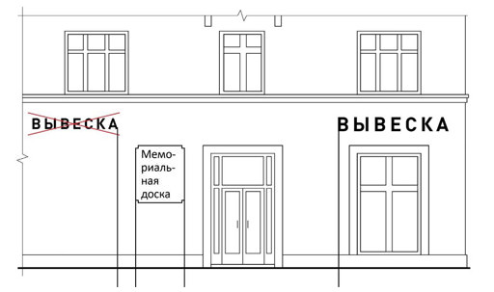
- перекрытие указателей наименований улиц и номеров домов;
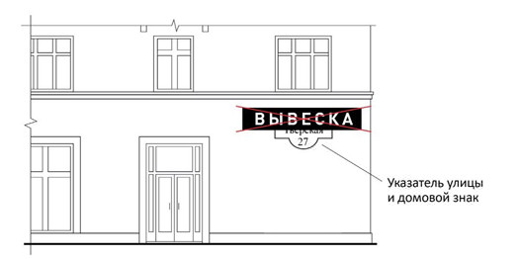
- размещение вывесок на ограждающих конструкциях сезонных (летних) кафе при стационарных предприятиях общественного питания;
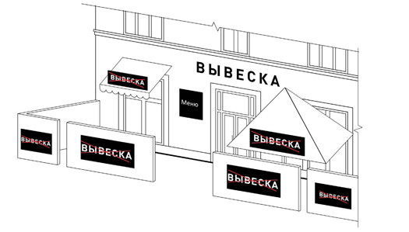
- размещение вывесок в виде отдельно стоящих сборно-разборных (складных) конструкций – штендеров.
